**Зыховская Анна, шляхтянка (Zychowska Anna)**

1 февраля 1820 г – крещение сына Игнацыя (НИАБ 136-13-894, лист 103об, №4/1820-р (ориг)).

30 июля 1821 г – крещение сына Ильи (НИАБ 136-13-894, лист 106об, №34/1821-р (ориг)).

**НИАБ 136-13-894:** Лист 103об. **Метрическая запись №4/1820-р (ориг).**

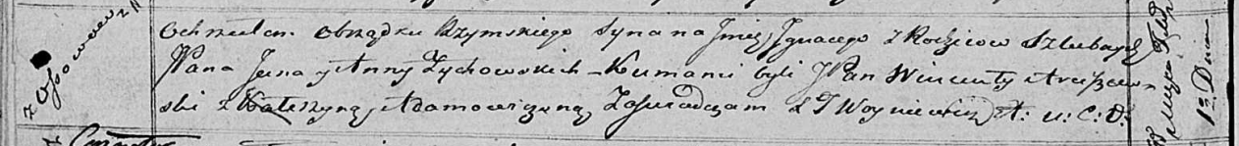

Осовская Покровская церковь. 1 февраля 1820 года. Метрическая запись о крещении.

Zychowski Jgnacy, JP – сын родителей с деревни Осово, шляхтич.

Zychowski Jan, JP – отец, шляхтич.

Zychowska Anna, JP – мать, шляхтянка.

Arciszewski Wincenty, JP – кум, шляхтич.

Adamowiczowna Katerzyna – кума.

Woyniewicz Tomasz – ксёндз.

**НИАБ 136-13-894:** Лист 106об. **Метрическая запись №34/1821-р (ориг).**

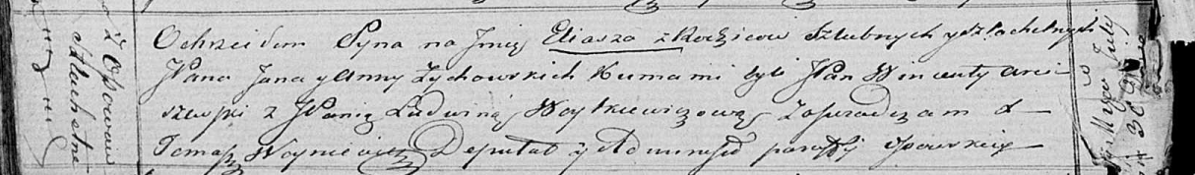

Осовская Покровская церковь. 30 июля 1821 года. Метрическая запись о крещении.

Zychowski Eliasz, JP – сын родителей с деревни Осово, шляхтич.

Zychowski Jan, JP – отец, шляхтич.

Zychowska Anna, JP – мать, шляхтянка.

Arciszewski Wincenty, JP – кум, шляхтич.

Woitkiewiczowa Ludwina, JP – кума, шляхтянка.

Woyniewicz Tomasz – ксёндз.